Заседание в Общественной палате Липецкой области по вопросу размещения оборудования интернет-провайдеров в МКД

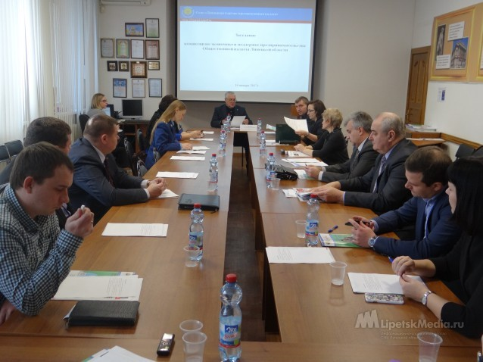
В минувшем 2016 году Государственной жилищной инспекцией Липецкой области выдано 91 предписание о наведение порядка на технических этажах, крышах, в вентиляционных трубах, где размещают оборудование и кабели интернет-провайдеры и другие операторы связи.
Это оборудование довольно часто устанавливается с нарушениями правил безопасности, что приводит к порче общего имущества многоквартирных домов, затрудняет доступ в технические помещения и негативно влияет на уровень безопасного и комфортного проживания. Об этом на заседании комиссии по экономике и поддержке предпринимательства Общественной палаты Липецкой области сообщил заместитель председателя региональной Госжилинспекции Александр Немцов.
Чтобы устранить эти нарушения и предупредить их недопущение в дальнейшем Александр Немцов предложил предоставить право управляющим компаниям на запрет или демонтаж оборудования, установленного с нарушением технических условий.
В ответ представители интернет-провайдеров заявили, что их отрасль также крайне заинтересована в разработке и введении единых правил игры.
По итогам дискуссии принято решение об обращении в Государственную Думу с предложением внести соответствующие изменения в Жилищный кодекс РФ и Федеральный закон «О связи», которые упорядочат размещение оборудования операторов связи в многоквартирных домах.

http://www.lipetskmedia.ru/news/view/79092-Oborudovaniye.html

